080213

Oh ! quand j’étis decontre Catherine
(Angoumois)
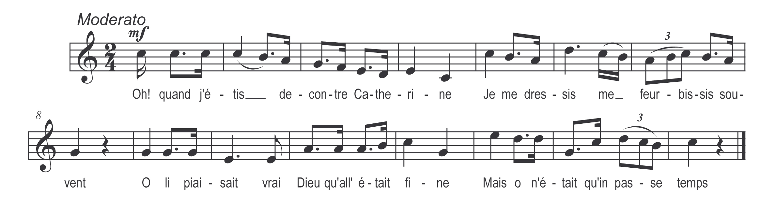

Oh ! quand j’étis decontre Catherine
Je me dressis me feurbissis souvent
O li piaisait vrai Dieu qu’alle était fine
Mais o n’était qu’un passe-temps

Pr’in bia jour que j’allis-t-à la foëre
Sus vot’ respect pr’ ach’ter in bourriquet
I l’avisis i l’invitis-t-à boëre
I li ach’tis in bia lacet

I’entendis souner de la musette
I’ m’approchis i visis qu’i’ dansiant
I’a rapit’ la main de Catherine
I m’en andgis trejous courant

I la trainis pré toute l’assembliée
Tous queles gens d’entour la regardant
Alle était tant de tous complimentée
Qu’i avis pour qu’i m’l’enmériant

De ses bias oeils i séguis la prunelle
Si l’i parliant mes oreille’ écoutiant
I avis tant pour d’in tour de gibecière
Qui ne pardis pas-n-in moument

Mais quand l’enseir a fini la jornée
I m’en tornis quïer mon bourriquet
Quand i r’vindguis elle et sa compagnie
Aviant tous levé le piquet

Ben étonné i quittis ma chaussure
Mon bourriquet mon pourpouët man gilet
Mais n’avisis dans toute son allure
Que queux qui bardiant san corset

N’est ce pas fâchoux de prendre tant de peine
Ol est ben vrai qu’in’ l’aimis qu’en trembliant
Si j’n’en avis-t-encore adgiu l’etrenne
Mais tous qu’les gens passiant d’avant

Quand l’avisis al’ n’était que malice
I la rendis doux comme in ignia
N’est –o pas fâchoux d’battre la palisse
Et qu’les aut’ ayant les osias

